上课班级：七（5）班 上课老师：王炜杰 教龄：6年 上课时间 2022.6.13
《写作 怎样选材》教学设计
教学目标：
1.在阅读教学和既有写作积累的基础上，认识直接材料和间接材料。
2.引导学生体会选材对于写作的意义，学习选材的方法。
3.指导学生在写作时从生活中选材，围绕中心选材，并努力做到真实、新颖。
教学重点与难点：
1．引导学生体会选材对于写作的意义，学习选材的方法。
2．指导学生在写作时从生活中选材，围绕中心选材，并努力做到真实、新颖。
一、导入新课
同学们，提起写作，很多人就会在心里发愁，愁什么呢？下面两幅漫画，生动形象地反映了一些同学的写作现状。
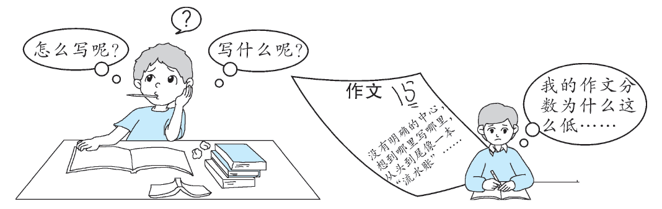
（生看漫画，自由发言）
预设 一愁没有材料，二愁写作只会记流水账，写不出真情实感，导致作文分数低。
二、认识材料
请同学们结合教材上的内容，完成下面的思维导图，一起来认识材料。
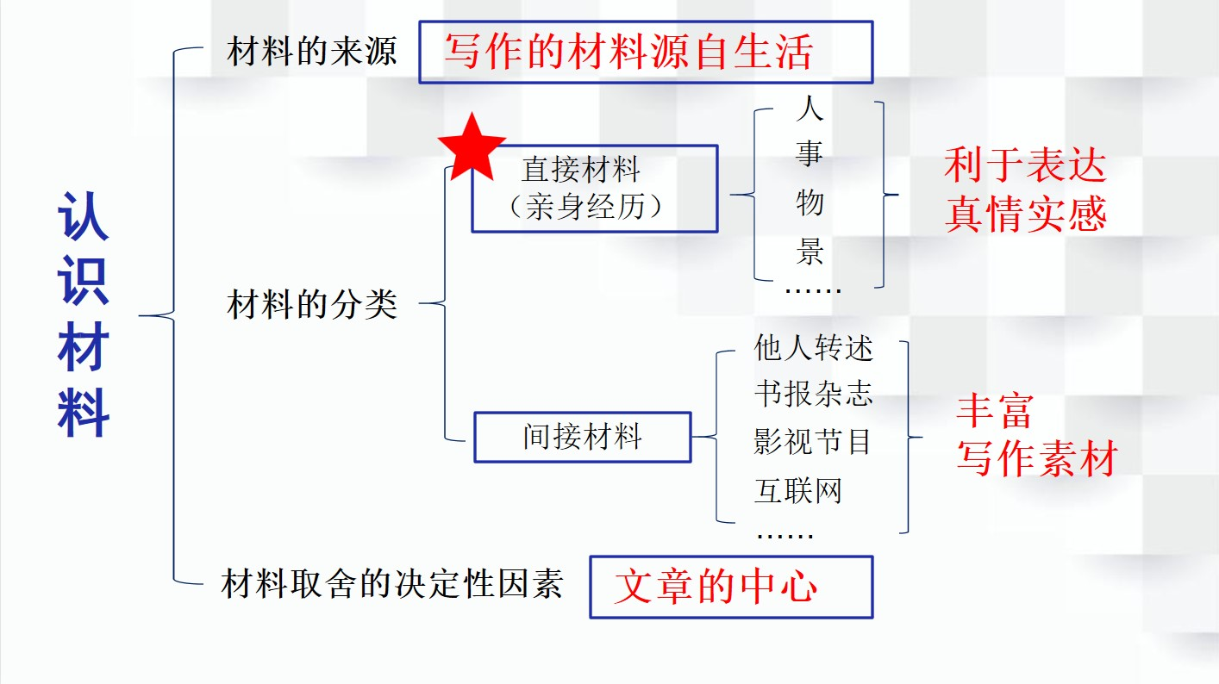
三、学习选材
1.回顾经典，学选材
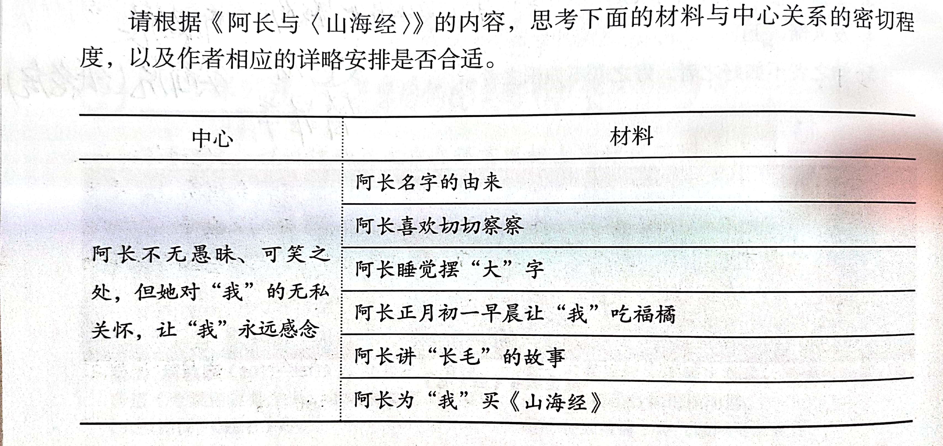
预设 前3个材料“略写”，4、5“较详细”，6“详写”
明确 围绕中心恰当安排详略
2.八年级下册第一课《社戏》，请大家预判一下鲁迅是如何围绕中心合理安排材料的呢？
《社戏》一文围绕看社戏写了以下几件事，哪些是详写？哪些是略写？
①随母回平桥村省亲 ②与小伙伴田间放牛、钓虾
③看社戏前的波折 ④月夜行船去看社戏
⑤船头看社戏 ⑥看戏后归航偷豆
预设 详写 3 4 5 6 略写 1 2
3.如果以《一个勤于思考的人》为题写一篇作文，你会选择下列哪些材料？
（1）他有时候一边吃饭一边看书。
（2）他常常一边看电视一边看书。
（3）他有时因为一个问题没有解决而忘记了吃饭。
（4）他的问题特别多，总是喜欢问为什么。
（5）他写作业认真。
（6）他从不抄袭别人的作业。
（7）他一般不和同学交往，即使有也是为了学习上的问题。
（8）在课堂上，他举手是最积极的，而且敢于表明自己的观点。
（9）下课后，他经常到老师办公室问课上没有听懂的问题。
（10）他从不迟到早退。
（11）他看到老师总是主动问好。
（12）他读过的书上总是写满了密密麻麻的体会。
预设 选（3）（4）（8）（9）（12），详写（8）（9）
4.实战演练
如果围绕你熟悉的某条街道写篇作文，你准备表达什么中心？选择哪些能反映街道特点的材料？仔细思考，写出你准备表达的中心，列出需要选用的材料，并注明详略安排。
《熟悉的街道》
中心：你想表达的中心是__________（街道的特点）
围绕这一中心选择的材料是：
①______ ②______ ③______
④______ ⑤______ ⑥______
……
详写______ 略写______
四、追求新颖
烦恼随之而来，写亲情永远是父母雨中送伞送雨衣；写友情永远是同学雨中借伞，陪我回家；写社会良知永远是不知名老大爷免费补车胎，搀扶老奶奶回家，公交车上让座，见义勇为抓小偷……千篇一律，材料老旧。那么选材要如何追求新颖呢？
《走一步，再走一步》是同学们学过的文章。
“我”随伙伴们爬悬崖，却陷入了“上上不去，下下不来”的境地。父亲指导“我”“走一步再走一步”，“我”最终成功下到悬崖，并收获了生活的感悟。
小结：
这则材料是“越出生活常轨”的材料，正是因为越出了生活常轨，才给人留下独特、非比寻常的印象与体验，这样的材料就会显得更加新颖，人物形象中的某些特点就更加鲜明。值得注意的是，我们不是为了新颖而新颖，材料必须要符合表现中心的要求，追求新颖是指在符合中心前提下的新颖。
五、立足真实
除了材料老旧，同学们的作文中还存在着其他问题，下面是老师搜集到的同学们写作“亲情”类文章时用到的材料，想想它们存在怎样的问题呢。
（1）妈妈为我打伞，妈妈的衣服被淋湿，我感动得哭了，抱着妈妈说爱妈妈。
（2）补习回家的路上，我和妈妈推让一小瓶矿泉水。
（3）妈妈给我去买盒饭，结果被冻坏，因为她没有穿羽绒服，我感动万分。
（4）我生病了，在医院睡了一天一夜，醒来看见妈妈爸爸眼睛里全是血丝，原来爸爸妈妈一直陪在我身边。
（5）妈妈在医院守护我，结果着凉感冒了，她只得回家休息。第二天中午她又到病房来看我，我就哭着说：“妈妈，我想你！我爱你！”妈妈也说：“妈妈也爱你。”
小结：
上面这些材料是同学们作文中常用到的材料，虽然与“亲情”有关，但千篇一律。而且因为这里面的“情感”显得矫情，有无病呻吟之嫌疑，所以会让读者质疑其真实性。同学们选择这些材料的目的显然是想以情动人。但是，因为虚假，读者可能非但不会被打动，甚至还会心生反感。这样的作文，无论技巧多么地高明娴熟，都不会产生感动人心的力量。
因为——真实才会产生力量。
六、合作讨论
本单元有一篇文章《驿路梨花》，其中提到了一个经久不衰的话题“雷锋精神”，假如今天让你再写“雷锋精神”，你会选择哪些材料？
（立足真实，体现新颖）
七、课堂总结
围绕中心是根本
立足真实可改造
另辟蹊径求新颖
人人阅后皆说妙
八、课后拓展
结合课堂所学，点评周末所写《晒晒我们班的“牛人”》。
